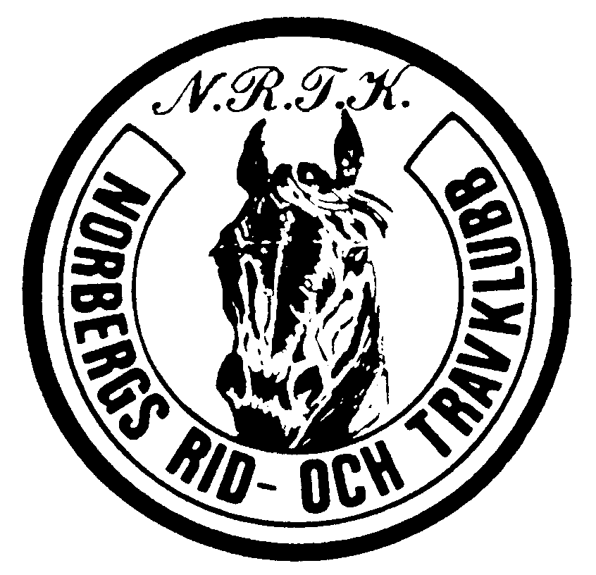
Tävlingar på Mimerbanan – Norberg

Torsdag 11 juli 2019

PROVA PÅ – Monté GÅR UTOM TÄVLAN

För ryttare som ej innehar licens
Varmblodiga hästar

Hästens namn Distans Använd tid Kmtid Ryttare
First Gucci 1640 i.t g Ida Lundgren
Cape Farewell 1640 i.t g Anna Utter
Coco Sid 1640 i.t Marie Johansson
Struken: Marco M.

